**Lab02 วิชา การเรียนรู้แบบไม่มีผู้สอนของเครื่อง (Unsupervised Machine Learning)**

หัวข้อ

1. Similarity / Dissimilarity Measurement

คำสั่ง

1. ให้นักศึกษาดาวน์โหลดไฟล์ numpy array ทั้ง 4 ชุด ได้แก่ w.npy, x.npy, y.npy และ z.npy เพื่อใช้ในการทดลอง โดยกำหนดให้ไฟล์หนึ่งแทนวัตถุชิ้นหนึ่ง ซึ่งประกอบไปด้วยหลาย attributes
   1. สามารถดาวน์โหลดได้จากลิงก์ต่อไปนี้

<https://silpakorn-my.sharepoint.com/:f:/g/personal/aonpong_p_su_ac_th/Ei1cztA1xNFHtODV3QZT964BTWFYm0tjv6dpqS-NjXwrfg?e=PaUjFn>

1. ตรวจสอบไฟล์และตอบคำถามในใบงานส่วนที่ 1
   1. การเปิดไฟล์ สามารถทำได้โดยใช้คำสั่งต่อไปนี้

Var = numpy.load(“path”)

1. ให้นักศึกษาเขียนฟังก์ชัน contingency(input1, input2) ด้วยภาษาไพธอน เพื่อสร้าง contingency table จากข้อมูลทีละคู่
2. ตอบคำถามในใบงานส่วนที่ 2
3. ให้นักศึกษาเขียนฟังก์ชัน similarity_matrix(list_of_input) ด้วยภาษาไพธอน เพื่อสร้าง similarity matrix ของข้อมูลทั้งหมด โดยที่ list_of_input คือ list ของวัตถุทั้งหมด (สำหรับในการทดลองนี้คือ [w, x, y, z] โดยอาจมีเพียงบางตัวและไม่ครบตามนี้ก็ได้ เช่น [w, x] หรือ [x, y, z] ก็ได้)
4. สร้างฟังก์ชันเหมือนข้อ 5 แต่เปลี่ยนเป็น dissimilarity_matrix
5. ตอบคำถามในใบงานส่วนที่ 3
6. รายละเอียดการบันทึกผล
   1. บันทึกผลลงในใบงานนี้ ไม่ต้องกังวลเกี่ยวกับแบบฟอร์มหรือจำนวนหน้า แม้ว่ารูปหรือตารางจะตกหน้า แยกออกจากกัน หรือทำให้มีพื้นที่ว่างในบางหน้ามากเกินไป ก็ไม่มีปัญหา
   2. เซฟไฟล์นี้ ตั้งชื่อว่า Lab2_result_รหัสนักศึกษา.docx ส่งพร้อมโค้ด ตั้งชื่อว่า Lab2_code_รหัสนักศึกษา.py (แยกไฟล์กันมา) โดยส่งมาที่ลิงก์ต่อไปนี้

<https://silpakorn-my.sharepoint.com/:f:/g/personal/aonpong_p_su_ac_th/EmRn8pOWnXJOvxtOcoRs98IBI6ex0H6-AwN_m-BxJYG3gg?e=XSs2Zt>

**630710440 พีท อ่อนทอง**

**ใบงานส่วนที่ 1**

1. จากข้อมูลชุดนี้
   1. วัตถุ w ประกอบไปด้วย attribute จำนวน 2 ตัว ประกอบไปด้วย 0 จำนวน 20 ตัว และ 1 จำนวน 30 ตัว
   2. วัตถุ x ประกอบไปด้วย attribute จำนวน 2 ตัว ประกอบไปด้วย 0 จำนวน 27 ตัว และ 1 จำนวน 23 ตัว
   3. วัตถุ y ประกอบไปด้วย attribute จำนวน 2 ตัว ประกอบไปด้วย 0 จำนวน 29 ตัว และ 1 จำนวน 31 ตัว
   4. วัตถุ z ประกอบไปด้วย attribute จำนวน 2 ตัว ประกอบไปด้วย 0 จำนวณ 19 ตัว และ 1 จำนวน 31 ตัว
2. วัตถุ w เป็นข้อมูลประเภทใด (ทำไฮไลต์เลือกคำตอบที่ถูกต้อง)
   1. single binary attribute
   2. two or more binary attribute
   3. single categorical attribute
   4. two or more categorical attribute
   5. Mix
3. วัตถุ x เป็นข้อมูลประเภทใด (ทำไฮไลต์เลือกคำตอบที่ถูกต้อง)
   1. single binary attribute
   2. two or more binary attribute
   3. single categorical attribute
   4. two or more categorical attribute
   5. Mix
4. วัตถุ y เป็นข้อมูลประเภทใด (ทำไฮไลต์เลือกคำตอบที่ถูกต้อง)
   1. single binary attribute
   2. two or more binary attribute
   3. single categorical attribute
   4. two or more categorical attribute
   5. Mix
5. วัตถุ z เป็นข้อมูลประเภทใด (ทำไฮไลต์เลือกคำตอบที่ถูกต้อง)
   1. single binary attribute
   2. two or more binary attribute
   3. single categorical attribute
   4. two or more categorical attribute
   5. Mix

**ใบงานส่วนที่ 2**

**จงเติม Contingency Table ต่อไปนี้ให้สมบูรณ์**

|  |  |  |
| --- | --- | --- |
| $$w$$ | $$X$$ | |
| **11** | **9** |
| **16** | **14** |

|  |  |  |
| --- | --- | --- |
|  |  | |
| **26** | **1** |
| **3** | **20** |

|  |  |  |
| --- | --- | --- |
|  |  | |
| **10** | **19** |
| **9** | **12** |

**ใบงานส่วนที่ 3**

1. **จงเขียน Similarity matrix ของวัตถุ w, x, y และ z**

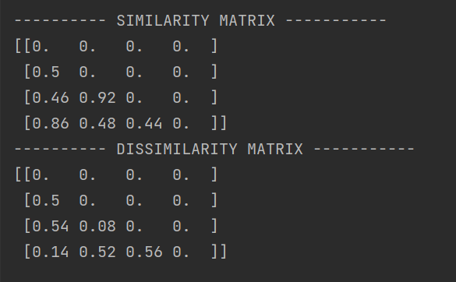

1. **จงเขียน Dissimilarity matrix ของวัตถุ w, x, y และ z**

